 | Service ou auteur, etc.

Mode d'emploi
Montre porte-clés parlante

avec affichage digital

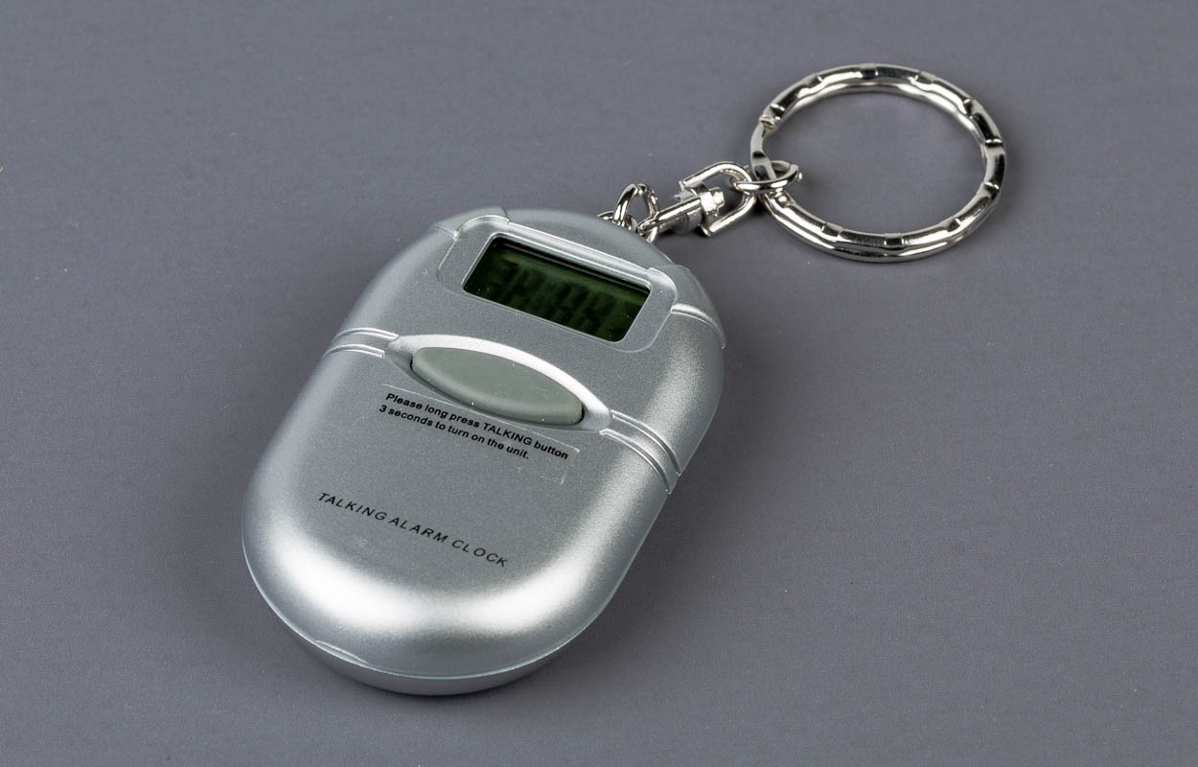

Art. UCBA 07.700
Etat : 01.09.2022

Table des matières
1. Fonctions 3
2. Description de l’appareil 3
3. Modes "utilisation" et "économie d’énergie" 3
4. Réglage de l’heure 3
5. Réglage du format de l’heure (12 heures ou 24 heures) 3
6. Réglage du réveil 4
7. Enclenchement/arrêt du réveil 4
7.1. Enclenchement 4
7.2. Arrêt 4
8. Enclenchement/arrêt de la répétition de la sonnerie (Snooze) 4
8.1. Enclenchement 4
9. Enclenchement/arrêt de l’annonce des heures 4
9.1. Enclenchement 4
9.2. Arrêt 4
10. Piles 5
10.1. Changement des piles 5
11. Entretien 5

- Fonctions
- Interrogation de l’heure
- Réveil (alarme) avec fonction Snooze (répétition de la sonnerie)
- Annonce des heures
- Description de l’appareil
Placez la montre porte-clés de manière à ce que la chaîne munie de l’anneau soit dirigée dans le sens qui vous est opposé. La partie supérieure de la montre comprend alors le bouton d’appel. En appuyant sur ce bouton, vous entendrez l’heure exacte.
Tournez maintenant la montre comme une page de livre de 90 degrés vers la droite ou vers la gauche. La partie supérieure (c’est-à-dire proche de la chaîne) comprend maintenant trois boutons.
A gauche se trouve le bouton "mode" ou "bouton de sélection" permettant de choisir la fonction désirée, au milieu se trouve le bouton permettant de régler les heures et d’enclencher ou d’arrêter la fonction de réveil et de la répétition de la sonnerie. Tout à droite se trouve le bouton permettant de régler les minutes et d’enclencher ou d’arrêter l’annonce des heures.
- Modes "utilisation" et "économie d’énergie"
Afin de préserver la batterie, votre montre vous est livrée en mode économie d’énergie. Dans ce mode, l’heure n’est pas annoncée lorsque vous appuyez sur le bouton d’appel.
Pour activer le mode utilisation, maintenez la touche d’appel appuyée jusqu’à ce que vous entendiez quatre signaux sonores.
En cas de non utilisation prolongée, il vous suffit d’appuyer sur cette même touche d’appel et de mode pendant 3 secondes pour passer au mode économie d’énergie.
Remarque : en mode économie d’énergie, l’heure et l’alarme sont automatiquement réglées sur 0 heure, de sorte que vous devez les reparamétrer lorsque vous réactivez le mode utilisation.
- Réglage de l’heure
Pour régler l’heure, procédez comme suit:
Appuyez deux fois sur la touche "mode" qui se trouve tout à gauche. Vous entendrez l'annonce "réglage de l'horaire" et pourrez alors régler l’heure exacte. Appuyez sur le bouton du milieu pour régler les heures et sur le bouton tout à droite pour régler les minutes. Appuyez ensuite deux fois sur la touche "mode" située tout à gauche pour revenir à la position de départ. Vous entendrez 4 bips confirmant l’enregistrement de l’heure indiquée.
- Réglage du format de l’heure (12 heures ou 24 heures)
Appuyez une fois sur la touche "mode" qui se trouve tout à gauche. Vous entendrez un bip et pourrez alors régler le format de l’heure. Appuyez sur le bouton du milieu pour choisir l’annonce de l’heure au format 12 heures et sur le bouton tout à droite pour l’annonce de l’heure au format 24 heures. Appuyez ensuite trois fois sur la touche "mode" située tout à gauche pour revenir à la position de départ. Vous entendrez 4 bips confirmant l’enregistrement de l’heure indiquée.
- Réglage du réveil
Appuyez trois fois sur la touche "mode" située tout à gauche. Vous entendrez l'annonce "réglage du réveil". Procédez alors comme pour le réglage de l’heure. Une fois le réglage terminé, appuyez sur la touche "mode"; vous entendrez 4 bips et vous retrouverez dans la position de départ.
- Enclenchement/arrêt du réveil
  - Enclenchement
Appuyez sur le bouton du milieu. Vous entendrez l'annonce "réveil activé" suivi de l’heure de réveil enregistrée. L’alarme retentit en émettant quatre bips suivis de l’annonce de l’heure.
Arrêtez l’alarme en appuyant sur le bouton d’appel de l’heure. La sonnerie se déclenchera à nouveau au bout de 24 heures.
  - Arrêt
Appuyez deux fois sur le bouton du milieu. Vous entendrez l'annonce "réveil désactivé". La fonction de réveil est arrêtée.
- Enclenchement/arrêt de la répétition de la sonnerie (Snooze)
  - Enclenchement
Appuyez deux fois sur le bouton du milieu. Vous entendrez l'annonce "report de la sonnerie activé" suivi de l’heure de réveil enregistrée. L’alarme retentit en émettant quatre bips suivis de l’annonce de l’heure.
Arrêtez l’alarme en appuyant sur le bouton d’appel de l’heure. La sonnerie se déclenche à nouveau au bout de 5 minutes. Le report de l’alarme se répète aussi longtemps que vous n’avez pas arrêté la fonction de réveil selon la manière décrite ci-dessus.
- Enclenchement/arrêt de l’annonce des heures
  - Enclenchement
Appuyez sur le bouton tout à droite. Vous entendrez quatre bips. L’annonce des heures est enclenchée et chaque heure vous sera annoncée.
  - Arrêt
Appuyez sur le bouton tout à droite. Vous entendrez un bip. L’annonce des heures est arrêtée.

- Piles
La montre parlante est munie de deux piles alcali AG13. Durée normale d’utilisation: env. 1 année, suivant la fréquence des sollicitations.
  - Changement des piles
Le changement des piles n’étant pas aisé, il est recommandé de faire appel aux services de l’UCBA et des centres régionaux de distribution et d’information.
- Entretien
La montre ne devrait pas être exposée à un taux élevé d’humidité (pas d’éclaboussures d’eau). Elle peut être utilisée à des températures allant d’env. 0 à 40° C (ne pas exposer au soleil). Pour le nettoyage, utilisez un chiffon doux, légèrement humide (pas mouillé!).
Service après-vente et garantie
En cas de panne, nous vous prions d’envoyer l’article au point de vente compétent ou à l’UCBA. Pour le reste, cet article est soumis aux Conditions générales de livraison de l’UCBA.
Schweiz. Zentralverein für das Blindenwesen SZBLIND
Fachstelle Hilfsmittel
Niederlenzer Kirchweg 1
5600 Lenzburg
Tel +41 (0)21 345 00 50
Fax +41 (0)21 345 00 68
Courriel: materiel@ucba.ch
Site internet: www.ucba.ch

